《数据结构》实验报告
班级 | 信息十班 | 实验日期 | 2022.11.16 | 实验成绩
姓名 | 陈澄 | 学号 | 32420212202930
实验名称 | 数据结构第五次实验
实  验  目  的  、  要  求 | 1.掌握树这种非常重要的数据结构的定义、操作和实现方法等  2.实现更复杂，并且在实际工作中大量应用的树形结构——红黑树。  3.培养同学们运用所学知识实现复杂算法的能力。
实  验  内  容 | 1.红黑树的建立  红黑树（R-B TREE，全称：Red-Black Tree），本身是一棵二叉查找树，在其基础上附加了两个要求：树中的每个结点增加了一个用于存储颜色的标志域；树中没有一条路径比其他任何路径长出两倍，整棵树要接近于“平衡”的状态。  这里的路径是指从任何一个结点开始，一直到其子孙的叶子结点的长度；  接近于平衡是指红黑树并不是平衡二叉树，只是由于对各路径的长度之差有限制，所以近似于平衡的状态。
算  法  说  明 | 1.算法流程图如下：  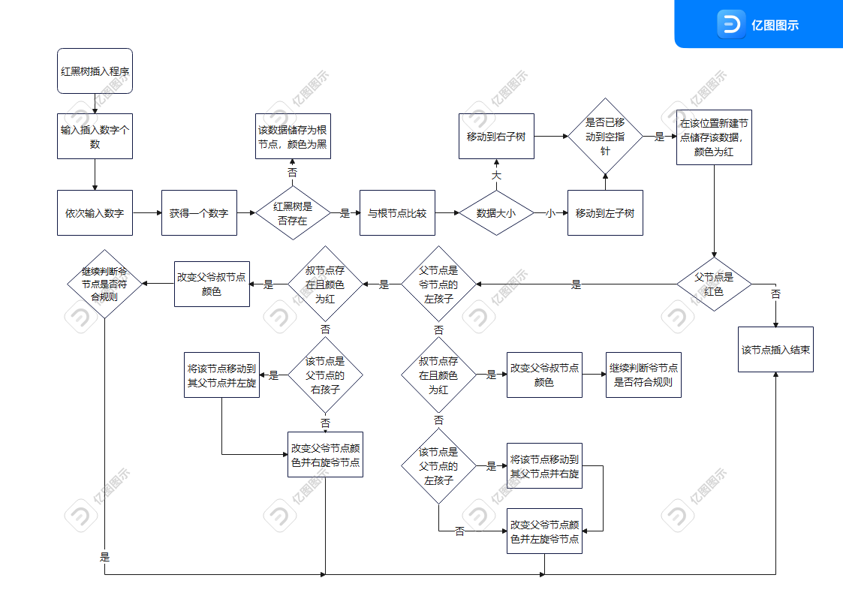
测  试  结  果 | 输入数据：1 2 7 11 12 13 25 33 34 36 40  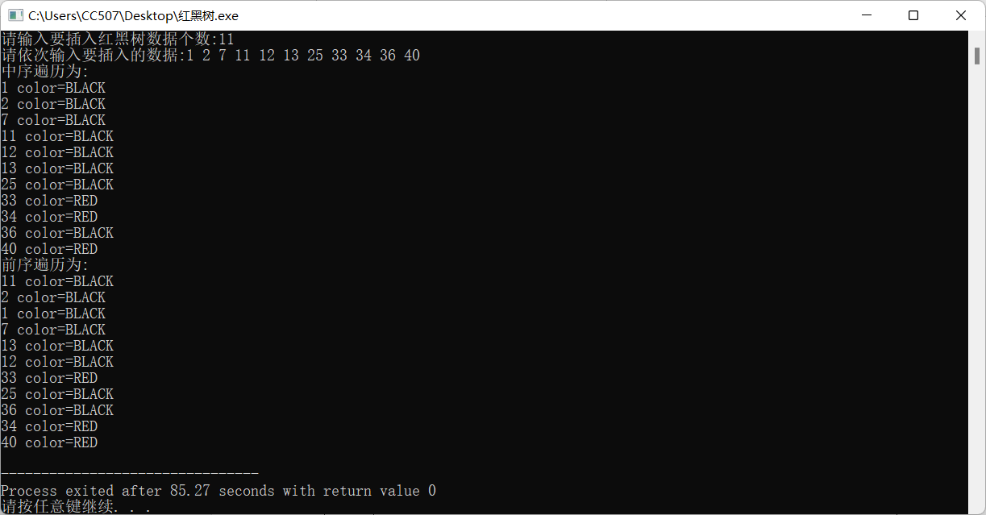  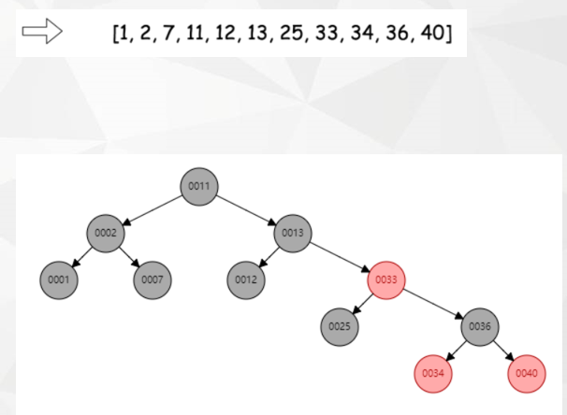
总  结 | 1.掌握了树的数据结构的定义、操作和实现方法。  2.掌握了红黑树的性质和平衡条件。  3.掌握了红黑树的建立和节点的插入。
分
析
与
完
善

